Основные понятия и определения
Карьер – горное предприятие, осуществляющее добычу полезного ископаемого открытым способом (открытыми горными работами).
Карьер – выемка в земной коре, ограниченная искусственно созданной поверхностью, являющаяся результатом работ по добыче полезного ископаемого открытым способом.
В практике открытой разработки угольных и россыпных месторождений термин карьер принято заменять соответственно терминами разрез и прииск.
Вскрыша – выемка пород, покрывающих полезное ископаемое, для обеспечения к нему полного доступа. Вскрыша осуществляется горизонтальными или слабонаклонными слоями, при этом боковая поверхность карьера приобретает уступную форму. для вскрыши чаще всего применяются экскаваторный или гидравлический способы.
Уступ – часть боковой поверхности карьера, имеющая форму ступени.
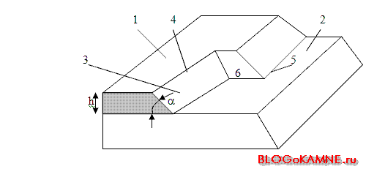
Рисунок 1 – основные элементы уступа:
1 – верхняя площадка уступа.
2 – нижняя площадка уступа.
3 – откос уступа.
4 – верхняя бровка уступа.
5 – нижняя бровка уступа.
6 – забой уступа.
h – высота уступа.
& – угол откоса уступа.
Рабочая площадка уступа – площадка уступа, на которой размещается основное оборудование для его отработки Ширина рабочей площадки уступа превышает его высоту в 2 –4 раза.
Берма – площадка, на которой работа не производится. Различают предохранительные и транспортные (соединительные) бермы.
Откос уступа – наклонная поверхность, ограничивающая уступ со стороны выработанного пространства.
Угол откоса – угол, образуемый плоскостью уступа и горизонтальной плоскостью.
Забой уступа – часть уступа, служащая объектом воздействия горного оборудования.
Особенности открытого способа:
необходимость удаления из карьера значительных объемов вкрышных пород, затраты на разработку которых составляют основную часть общих затрат на добычу полезного ископаемого;
необходимость соблюдения определенного порядка отработки слоев – выемку нижних слоев можно начинать только после отработки (выемки) вышележащих слоев;
неограниченная возможность использования крупногабаритного высокопроизводитель-ного специального горного оборудования, обеспечивающего комплексную механизацию и автоматизацию всех производственных процессов.
Преимущества открытого способа:
возможность обеспечения высокого уровня автоматизации и механизации горных работ;
высокая производительность труда;
низкая себестоимость полезного ископаемого;
более безопасные условия труда;
более полное извлечение полезного ископаемого;
меньшие капитальные затраты.
Недостатки открытого способа:
зависимость некоторых параметров технологии от климатических условий;
значительный экологический ущерб при ведении горных работ.
Основные показатели открытых горных работ:
годовая производительность карьера по полезному ископаемому и вскрыше;
коэффициент вскрыши;
месячная производительность труда рабочего по полезному ископаемому;
затраты на 1 м3 вскрыши;
производственная и полная себестоимость полезного ископаемого;
капитальные затраты на 1т (1 м3) полезного ископаемого;
годовая прибыль и рентабельность карьера.
Для сравнения различных вариантов проектирования карьера используются приведенные затраты
Зп=(С+Ен К)Q, руб
где С – себестоимость 1 т полезного ископаемого, руб/т;
Ен – нормативный коэффициент эффективности капитальных вложений = 0,1 – 0,2;
к – капитальные затраты на 1 т полезного ископаемого, руб;
Q – годовой объем добычи полезного ископаемого, т.

Понятие о коэффициенте вскрыши
Коэффициент вскрыши определяется отношением объемного или весового количества вскрыши к количеству добытого или подлежащего добыче полезного ископаемого. В зависимости от размерности коэффициент вскрыши называется весовым (т/т), объемным (м3/м3) и смешанным (вскрыша/полезное ископаемое м3/т).
Различают средний, текущий, контурный, граничный и плановый коэффициенты вскры-ши.
Средний коэффициент Кср определяется отношением объема Vв вскрыши к объему Vи полезного ископаемого в конечных контурах карьера
Кср = Vв/ Vи
Текущий коэффициент вскрыши Кт определяется отношением объема Vв.т вскрыши, пе-ремещенного из карьера или в пределах его границ за определенный промежуток времени (год, квартал, месяц) к объему Vи.т полезного ископаемого, добытого за тот же про-межуток времени
Кт = Vв.т/ Vи.т
Контурный коэффициент вскрыши Кк определяется отношением объема вскрыши к объ-ему полезного ископаемого, извлекаемому при изменении конечных контуров карьера.
Граничный коэффициент вскрыши Кгр характеризует удельный максимальный объем перемещаемых пород, при котором затраты на добычу единицы полезного ископаемого открытым способом не превышают аналогичных затрат Сп при подземном способе, т.е.
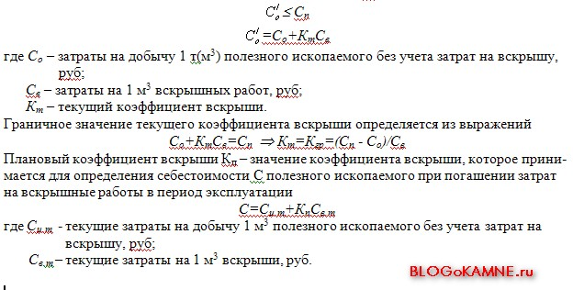
Значения коэффициентов вскрыши являются важными показателями открытых горных работ. Они служат для определения экономически целесообразных границ открытых горных работ и глубины карьеров при разработке наклонных и крутых залежей, зале-гающих на значительной глубине, а также для планирования и регулирования производ-ства карьера и себестоимости добываемого угля.

Карьер и его элементы. Определение параметров элементов карьера
Карьерное поле – месторождение или его часть, предназначенная для отработки одним карьером. Под этим термином следует понимать геометрическое тело сложной конфигу-рации, заключенное в конечных контурах карьера.
Борт карьера – боковая поверхность, ограничивающая карьер.
Подошва карьера – поверхность, ограничивающая карьер снизу.
Верхний и нижний контуры карьера – линии пересечения борта карьера соответственно с дневной поверхностью и подошвой.
Угол откоса борта карьера – угол, образуемый бортом карьера и горизонтальной плоско-стью, проходящей через его подошву.
Рабочий борт карьера – борт, на котором в настоящий момент ведутся горные работы.
Глубина карьера – усредненное расстояние между подошвой и усредненной отметкой дневной поверхности.
Конечные контуры карьера – контуры, соответствующие моменту окончания открытых горных работ. Им соответствуют конечная глубина карьера и конечные размеры в плане. Конечный контур на дневной поверхности называется также технической границей карьера.
К главным параметрам карьера относятся объем горной массы в контурах, конечная глубина, размеры по подошве, углы откосов бортов, запасы полезного ископаемого в конту-рах и размеры на уровне дневной поверхности.
Объем Vг.м горой массы в контурах карьера, характеризующий масштаб горных работ. срок существования и производительность карьера можно определить по формуле чл.-кор. АН СССР В.В. Ржевского:
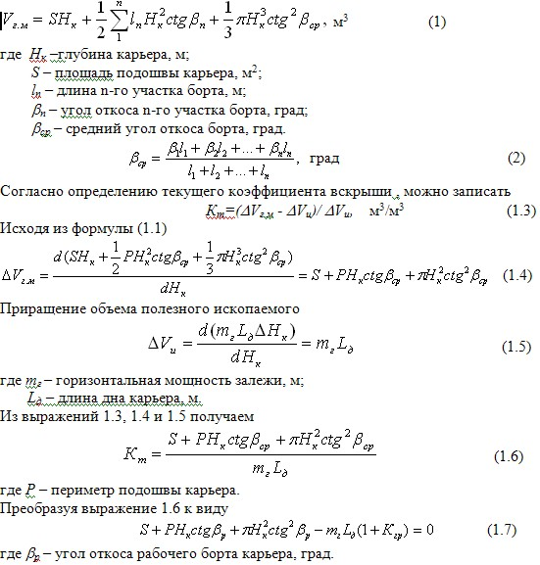
и решив квадратное уравнение относительно Hк получим формулу для определения промежуточной глубины карьера, при которой текущий коэффициент вскрыши будет равен граничному коэффициенту
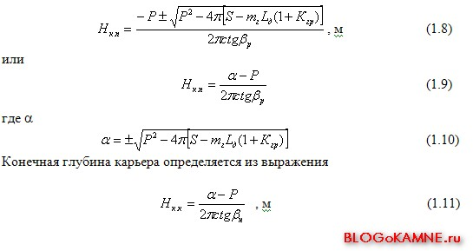
Аналитические методы расчета конечной глубины карьеров являются достаточно при-ближенными, так как они не могут учесть всех горно-геологических, топографических и других особенностей месторождения. Для более точного решения этой задачи применя-ются другие методы – графические, графо-аналитические и метод вариантов. Технико-экономические расчеты показывают, что ряд месторождений страны целесообразно разрабатывать до глубины 700 – 800 м.
Балансовые запасы – запасы, отвечающие требованиям кондиций, разработка которых экономически целесообразна при современном уровне развития техники и технологии.
Забалансовые запасы – запасы, разработка которых экономически нецелесообразна при современном уровне развития техники и технологии.
Промышленные запасы – часть балансовых запасов, подлежащая извлечению из недр.
Проектные потери – часть балансовых запасов, проектируемая к безвозвратному оставлению в недрах. На карьерах потери составляют 3 – 10 %.
Зависимость открытых горных работ от природных факторов
Обоснование экономической целесообразности использования открытого способа горных работ и выбор их технологии и механизации зависит от:
рельефа топографической поверхности месторождения;
положения залежи относительно поверхности;
угла падения, мощности и формы залежи;
климатических и гидрогеологических условий.
Рельеф поверхности может представлять равнину, склон, возвышенность, холмистую поверхность, водную поверхность.
В зависимости от положения залежи относительно поверхности она может быть:
поверхностной – мощность покрывающих пород 25 –30 м;
глубинной – мощность покрывающих пород более 30 м;
высотной – выше господствующего уровня топографической поверхности;
глубинно-высотной.
По углу падения различают следующие залежи:
горизонтальные;
пологие – угол падения 0 – 12о;
наклонные – угол падения 13 – 30о;
крутые – угол падения более30о.
По мощности различают залежи:
пологие по вертикальной мощности
весьма малой мощности – 3-5 м;
малой мощности – 6 –20 м;
средней мощности – 20-40 м;
мощные более 40 м.
наклонные и крутые – по горизонтальной мощности
весьма малой – 15 –20 м;
малой – 25-75 м;
средней – 75 – 100 м;
большой мощности более 100 м.
По строению различают простые, сложные и рассредоточенные залежи.
Простые залежи имеют однородное строение.
Сложные залежи содержат прослойки пустых пород и некондиционного полезного ископаемого.
Рассредоточенные залежи содержат прослойки полезного ископаемого в виде тел, распределенных в массиве вмещающих пород.
